DOCUMENTO CON LAS MEMORIAS, RELATORÍAS Y EVIDENCIAS FOTOGRÁFICAS (CON CESIÓN DE DERECHOS) DEL PROCESO DE FORMULACIÓN PARTICIPATIVA DEL PROGRAMA DISTRITAL DE AGRICULTURA URBANA Y PERIURBANA

FASE DE PROBLEMATIZACIÓN

SISTEMATIZACIÓN MESA DE ACTORES DISTRITALES

Convenio específico de cooperación No. JBB-C- 007 DE 2020
Organización de Estados Iberoamericanos - OEI
Jardín Botánico de Bogotá - JBB
Bogotá 2021

SISTEMATIZACIÓN MESA DE ACTORES DISTRITALES
TABLA DE CONTENIDOS

LISTA DE FIGURAS 3
LISTA DE TABLAS 4
INTRODUCCIÓN 5
1. Convocatoria y asistencia. 6
2. Desarrollo de la reunión. 8
2.1. Inicio de la sesión 9
2.2. Presentación del equipo OEI 10
2.3. Presentación correo y números de contacto en caso de inconsistencia o inquietudes 11
2.4. Presentación plataforma Teams 11
2.5. Presentación Protocolo y normas de participación 12
2.6. Presentación participantes de la Mesa Distrital de Actores 14
2.7. Taller Expectativas de la Mesa Distrital de Actores 15
2.8. Presentación Formulación del programa AUPA 16
2.9. Presentación Diagnóstico Evolución y Estado de la AUPA y problemas base de discusión. 17
2.10. Validación presentación de diagnóstico y problemas base de discusión. 18
2.11. Validación de conceptos 21
2.12. Taller determinación Problema principal de la AUPA 23
2.13. Taller determinación Causa y Efectos de la AUPA 23
2.14. Cierre de la sesión 23
3. Resultados de los ejercicios de Participación 24
3.1. Validación de conceptos 24
3.1.1. Agricultura Urbana 24
3.1.2. Agricultura Periurbana 26
3.1.3. Agricultura Urbana y Periurbana Agroecológica 28
3.2. Taller determinación Problema 30
3.3. Taller determinación Causas y efectos 31
4. Aspectos Destacables 38
5. Conclusiones 38
6. Recomendaciones del espacio de participación 39
7. Anexos 43
Anexo 1: Listado de Asistencia 43

LISTA DE FIGURAS
Figura 1 Asistencia de la sesión 6
Figura 2 Participantes de la Sesión 6
Figura 3 Saludo Directora del JBB 8
Figura 4 Equipo de Apoyo Taller 9
Figura 5 Presentación correo y número de contacto 9
Figura 6 Presentación Plataforma Teams 4 10
Figura 7 Normas de la sesión 5 12
Figura 8 Aprobación Normas de la sesión 13
Figura 9 Fotografía de los participantes 15
Figura 10 Resultados: expectativa de los participantes 15
Figura 11 Presentación Formulación programa AUPA 17
Figura 12 Presentación Diagnóstico y evolución de la AUP y Presentación Problema Base 18
Figura 13 Validación presentación de diagnóstico y problematización 19
Figura 14 Propuesta validación presentación de diagnóstico y problematización 19
Figura 15 Definición Agricultura Urbana 19
Figura 16 Definición Agricultura Periurbana 22
Figura 17 Definición Agricultura Urbana y periurbana Agroecológica 22
Figura 18 Presentación recordatorio 23
Figura 19 Aprobación concepto Agricultura Urbana 24
Figura 20 Nube de ideas concepto Agricultura Urbana 25
Figura 21 Aprobación concepto Agricultura Periurbana 26
Figura 22 Nube de ideas concepto Agricultura Periurbana 27
Figura 23 Aprobación concepto Agricultura Urbana y Periurbana Agroecológica 28
Figura 24 Nube de palabras Agricultura Urbana y Periurbana Agroecológica 29
Figura 25 Nube de palabras Principal problema Agricultura urbana y Periurbana Agroecológica 30
Figura 26 Causas y efectos que exponen las y los agricultores 37
Figura 27Resultados, cumplimiento de expectativas 39
Figura 28 Resultados, evaluación metodología y herramientas. 40
Figura 29 ¿Asistirá a los próximos espacios de encuentro? 40
Figura 30 Propuestas de los participantes 43

LISTA DE TABLAS

Tabla 1 Personas convocadas 5
Tabla 2 Información de Asistentes y Participantes 7
Tabla 3 Información de la Asamblea 9
Tabla 4 Conceptos Priorizados de las Expectativas 16
Tabla 5 Conceptos de las Expectativas 16
Tabla 6 Conceptos priorizados de Agricultura Urbana 25
Tabla 7 Conceptos Agricultura Urbana 26
Tabla 8 Conceptos priorizados Agricultura Periurbano 27
Tabla 9 Conceptos Agricultura Periurbano 28
Tabla 10 Conceptos priorizados Agricultura Urbana y Periurbana Agroecológica 29
Tabla 11 Conceptos Agricultura Urbana y Periurbana Agroecológica 30
Tabla 12 Problema priorizado Agricultura urbana y Periurbana Agroecológica 30
Tabla 13 Problema Agricultura urbana y Periurbana Agroecológica 31
Tabla 14 Causas y efectos que exponen las y los agricultores 36

INTRODUCCIÓN

Este documento sistematiza la información de las memorias, relatorías y evidencias fotográficas de la primera Etapa – Problematización de la formulación participativa del Programa Distrital de Agricultura Urbana y Periurbana Agroecológica – PDAUPA.
El ejercicio participativo debido a las restricciones definidas por el gobierno nacional y distrital que se presentaban a la fecha de su realización se hizo de manera virtual con presencia de actores distritales de la agricultura urbana y periurbana los cuales se convocaron y asistieron al taller estructurado para formular los elementos básicos para el PDAUPA.
De acuerdo a la metodología definida para para la formulación participativa del PDAUPA, esta inicia con la Etapa de Problematización, la cual busca definir los elementos para la estructuración de un árbol de problemas a través de ejercicios participativos que permitan construir un problema central y las causas y efectos que explican las complejidades de la agricultura urbana y periurbana en Bogotá y serán la base para formular los componentes estratégicos, la cadena de valor y el plan de acción del programa desde una perspectiva de la planificación.
En este documento se encuentra de forma estructurada la información que se generó durante el ejercicio participativo para la formulación del PDAUPA en su Etapa de Problematización y un análisis e interpretación crítica del proceso de diálogo y participación que se realizó con los diferentes actores de la agricultura urbana y periurbana a escala distrital.
El documento inicia con la presentación y análisis de la información de la convocatoria y asistencia de los actores al espacio de participación; se describen cada uno de los momentos que tuvo la actividad de participación destacando los aspectos metodológicos y los resultados generales. Posteriormente, se hace énfasis en los resultados de los talleres realizados para la construcción de la problematización, en este apartado se detalla los resultados de las herramientas virtuales utilizadas para la consolidación de los aportes de los asistentes que permitirán la construcción del problema principal y sus causas y efectos. Por último, el documento presenta a manera de resumen algunos aspectos destacables que se presentaron durante la sesión, se plantean algunas conclusiones y una evaluación y recomendación dejada por los asistentes al evento en el que se destacan los aspectos positivos, negativos y de mejora para las próximas actividades.
Con esta sistematización de la Mesa de Actores Distritales y con la agregación de todos los espacios se pretende construir el problema central que será resuelto a través de la formulación del programa distrital de agricultura urbana y periurbana agroecológica, se aportan elementos para la construcción de las causas y efectos derivados el problema central, logrando asi la construcción de un árbol de problemas que será la base de la formulación del PDAUPA.
Por último, este documento deja una serie elementos aportados por los asistentes en términos de experiencias, conocimientos y lecciones aprendidas que podrán ser incorporadas más adelante en el proceso de formulación del PDAUPA.
.

1. Convocatoria y asistencia.
La Mesa de Actores Distritales de la Agricultura Urbana y Periurbana, fue un encuentro virtual que contó con la participación de representantes de entidades y organizaciones gubernamentales y no gubernamentales que tienen experiencias de agricultura urbana y periurbana a nivel distrital, realizada el día martes 25 de mayo del 2021.
El proceso de convocatoria de los actores de la agricultura urbana y periurbana a las Mesa de Actores Distritales se inicio con posterioridad a la aprobación de la metodología para la formulación participativa del Programa Distrital de Agricultura Urbana y Periurbana Agroecológica – PDAUPA por parte del Jardín Botánico de Bogotá, en la cual se definieron cada una de las etapas para la formulación del programa y se definieron cuáles serían los espacios de participación con los que se contaría.
Para la primera etapa de formulación participativa del PDAUPA, denominada Etapa de Problematización se definió que los espacios de participación iban a ser seis (6) espacios: cuatro (4) asambleas territoriales en las que se distribuirían la totalidad de las diecinueve (19) localidades urbanas de la ciudad bajo un criterio geográfico de las grandes cuencas de la ciudad: Tunjuelo, Fucha, Salitre y Torca. Estos espacios de Asambleas Territoriales se definieron como espacios de encuentro de actores locales de agricultura urbana y periurbana. Los otros dos espacios corresponden a una mesa de actores distritales de agricultura urbana y periurbana en la que se reúnen actores que por su características realizan intervenciones a nivel distrital y que reuniría fundamentalmente a entidades e instituciones gubernamentales y no gubernamentales de sectores académicos, de investigación, de cooperación internacional y sociales y una mesa de mesa interinstitucional de entidades gubernamentales de carácter distrital con competencia en temas de Agricultura Urbana y Periurbana – AUP desde el Acuerdo Distrital 605 de 2015 o que ejecuten proyectos o actividades relacionadas.
La convocatoria de la Mesa de Actores Distritales se realizó a través de la base de datos de beneficiarios y actores distritales identificados por el Jardín Botánico de Bogotá realizando la convocatoria a través de correo electronico. Esta convocatoria se realizó desde el 21 de Mayo hasta el 24 de Mayo con el envió de correos electrónicos a instituciones, organizaciones y entidades de diferentes sectores: académico, investigativo, social y multilateral que han tenido procesos de apoyo a la agricultura urbana y periurbana a nivel distrital y regional. Se consideró como base de la convocatoria principalmente, a los integrantes de los Comités Locales de Seguridad Alimentaria y Nutricional CLSAN,
en la Tabla 1 Personas convocadas se puede observar el número de personas convocadas y cuántas de ellas realizaron el formulario de inscripción en la sesión del día martes 25 de Mayo del 2021.

A continuación, en la Tabla 1 se resume manera detallada el proceso de convocatoria realizado para la Mesa de Actores Distritales realizada el día martes 25 de mayo en la que se relaciona el número de personas convocadas para el espacio de participación. Toda vez que la estrategia fundamental para la convocatoria consistió en el envío de correos electrónicos a los actores distritales de AUP los datos de las columnas 2, 3 y 4 se encuentran en 0, lo que significa que toda la convocatoria se realizó con base en la información que poseía el JBB a través de correo electrónico. En la columna 5 se relacionan el número convocados, el cual es igual al número de convocados por correo electrónico que se encuentra en la columna 6. Por último, en la columna 7 se relaciona el número de formularios de inscripción diligenciados por los convocados para el espacio de participación.

ESPACIO DE PARTICIPACIÓN | Base de datos JBB-OEI Llamadas (Correo) | Convocatoria abierta |  | Bases de Datos adicional JBB (Correo) | CONVOCADOS POR CORREO | FORMULARIO DE INSCRITOS (DILIGENCIADO EN SESIÓN)
 |  | Preinscripción total | Preinscripción depurada (correo)
MESA DE ACTORES DISTRITALES | 0 | 0 | 0 | 502 | 502 | 80
Tabla 1 Personas convocadas

En la Tabla 3 y las Figuras 1 y 2, se encuentra la información y un análisis de los asistentes y participantes que estuvieron durante la sesión del taller de la Etapa de Problematización. Toda vez que el espacio de participación se realizó de manera virtual algunas personas ingresaron a la reunión y no se registraron es por ello que se presentan dos categorías en la tabla los Asistentes y los Participantes. La categoría de asistentes corresponde al total de personas que ingresaron a la reunión, para lo cual se registran tres momentos de la reunión: al inicio, el máximo de asistentes y al final, estos datos son tomados de la plataforma electrónica de reunión utilizada denominada Teams y de las grabaciones del sistema. La segunda categoría corresponde a las personas que realizaron el registraron en el formulario de registro y/o a través de la plataforma de reunión virtual Teams.

ESPACIO DE PARTICIPACIÓN | ASISTENTES (Datos tomados de Grabaciones) |  |  | PARTICIPANTES
 | INICIO | MAX | FINAL | Registro Participantes | Registro Parcial | Registro Completo | Sin Registro
MESA DE ACTORES DISTRITALES | 47 | 81 | 64 | 81 | 20 | 61 | 0
Tabla 2 Información de Asistentes y Participantes
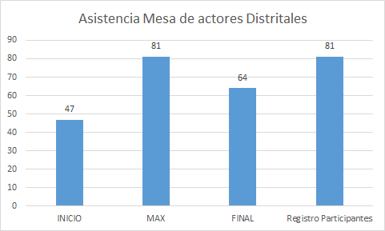
Figura 1 Asistencia de la sesión

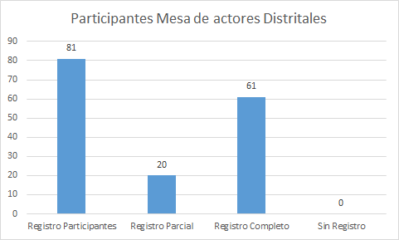
Figura 2 Participantes de la Sesión

2. Desarrollo de la reunión.

Fecha de encuentro: martes 25 de mayo de 2021
Link de ingreso a la sesión: | https://bit.ly/2RwhHMs
Link para el registro de datos de las y los huerteros participantes: | https://forms.office.com/r/bwUDqYRWN9
Link de la sesión: | https://drive.google.com/file/d/1ssxDmUvTsC2VjGyV8DXUDjDLUh6gjY9D/view?usp=sharing
Hora de inicio | 2:15 pm
Hora final | 5:15 pm
Duración de la sesión | 3 horas
Moderadora Principal | Pastora González Colino
Correo y números de contacto del equipo OEI por si hay inconsistencias en la conexión de las y los participantes | programaaupa@contratista.oei.org.co y los números con WhatsApp:  302 3384469 y 321 7301182
Tabla 3 Información de la Asamblea

2.1. Inicio de la sesión
Inicialmente se realiza un saludo general y se dan unos minutos de espera para que las y los participantes actores distritales de la Agricultura Urbana Periurbana y Agroecológica se conecten a la sesión virtual 2:00 pm. Por consiguiente, se da la apertura del encuentro a cargo de la moderadora principal la ingeniera Pastora González Colino quien hace parte del equipo (OEI) Organización de Estados Iberoamericanos para la Educación la Ciencia y la Cultura; en manifestación de dar recibimiento a las y los representantes de las distintas entidades que asisten de forma participativa en referencia a la formulación del Programa Distrital de Agricultura Urbana y Periurbana en la etapa de problematización.
Se encuentra en representación la Secretaría Distrital de Gobierno; la Secretaría Distrital de Planeación; Secretaría Distrital de Salud; Instituto Distrital de Turismo; Corporación Universitaria Minuto de Dios; la Sub Dirección de Educación y Cultura del JBB, la Secretaría de Integración Social; Profesionales de Agricultura Urbana del JBB; la Secretaría de Educación – Dirección de Bienestar Estudiantil - Red Protectora; el Subdirector Técnico Operativo del JBB; la Subdirección Científica del JBB; Región Central - Eje Seguridad Alimentaria y Desarrollo Rural; la Secretaría Integración Social; Secretaría Distrital de Planeación – Dirección de Ambiente y Ruralidad; la Cátedra Unesco en Desarrollo Sostenible; la Secretaría Distrital de la Mujer – Dirección de Derechos y Diseño de Política,
Es entonces que menciona la importancia de que los asistentes diligencien el formulario de inscripción, siendo así, se hace la invitación formal por el chat suministrando el respectivo link, adicional, se informa con el debido consentimiento que la actividad será grabada para obtener las memorias que darán cuenta del ejercicio participativo.
En consecuencia, la ingeniera Pastora González explica en qué consiste el convenio de cooperación que celebra el Jardín Botánico de Bogotá (JBB) con la (OEI).
Luego se transmite un video de bienvenida de la directora del Jardín Botánico de Bogotá Martha Liliana Perdomo quien resalta la importancia de que las y los agricultores participen en la Formulación del Programa Distrital de Agricultura Urbana
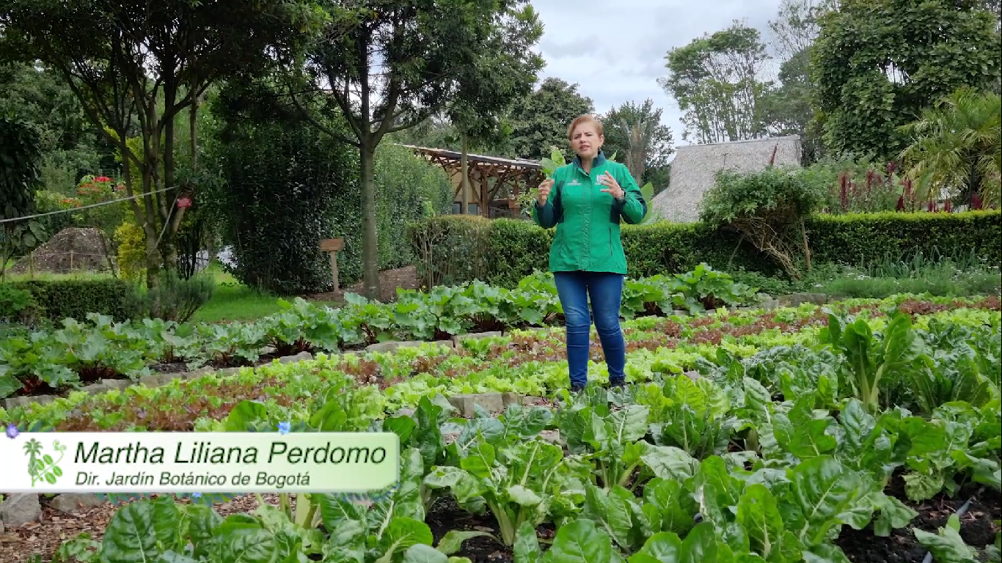
Figura 3 Saludo Directora del JBB

2.2. Presentación del equipo OEI
Después, se dispone la presentación de los profesionales de la OEI. Cada integrante del equipo menciona su nombre completo y el área de intervención profesional en el convenio para la formulación del Programa de AUPA.
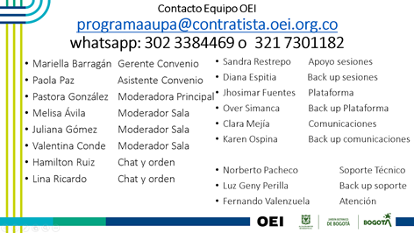
Figura 4 Equipo de Apoyo Taller

2.3. Presentación correo y números de contacto en caso de inconsistencia o inquietudes
Luego retoma la palabra la moderadora, la ingeniera Pastora González exponiendo el contenido de una presentación que emite un correo y números de contacto para que los asistentes se comuniquen en caso de tener dificultades con la conexión o inquietudes referentes al encuentro participativo.
Figura 5 Presentación correo y número de contacto

2.4. Presentación plataforma Teams
Continuando con la primera parte del encuentro Jhosimar Fuentes del equipo OEI explica que los iconos que aparecen en la plataforma Teams funcionan como medio de participación donde las y los asistentes tienen la posibilidad de hacer la selección para levantar la mano e intervenir, escribir por el chat o abrir cámara y micrófono en el momento que sea solicitado.
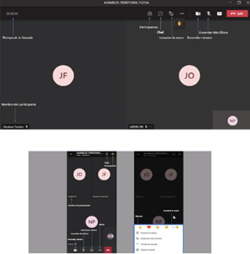
Figura 6 Presentación Plataforma Teams 4

2.5. Presentación Protocolo y normas de participación
En cuanto a la presentación del Protocolo de participación la ingeniera Pastora González narra las normas de la sesión y menciona que es importante tener claridades de identidad en la conexión, respeto en los tiempos de intervención y referir el discurso a temas relacionados con la Agricultura Urbana Periurbana y Agroecológica en Bogotá. Además de usar adecuadamente los iconos de la aplicación, ser participativo en la sesión y otorgar la palabra.
Figura 7 Normas de la sesión 5
Con el fin de detectar y poner en atención aspectos de acuerdo, desacuerdo, inclusión y la manifestación de saberes, en el transcurso de la reunión se utilizaron herramientas que permitieron la dinamización grupal y la expresión de conocimientos por medio de la virtualidad. Lo anterior, con el uso de Google Forms que posibilitó la elaboración de encuestas cortas; así mismo, la herramienta Mentimeter que permitió crear nubes de palabras adaptándolas a lluvias de ideas y la herramienta Jamboard que expuso un tablero donde se pudo incluir frases relevantes mencionadas por las y los asistentes. Estas herramientas visualizaron respuestas en tiempo real induciendo al ambiente participativo
Luego de que la ingeniera Pastora González expusiera el protocolo de participación las y los asistentes por medio de una encuesta votaron si estaba o no de acuerdo. A continuación se exponen los resultados que se obtuvieron de la encuesta y comparativa de las personas que respondieron la herramienta frente al número total de participantes en la sesión.
Número total de participantes en la sesión: 30
Para la reunión de la Mesa de Actores Distritales los participantes que realizaron la encuesta estuvieron 100% de acuerdo con los protocolos y reglas expuestas
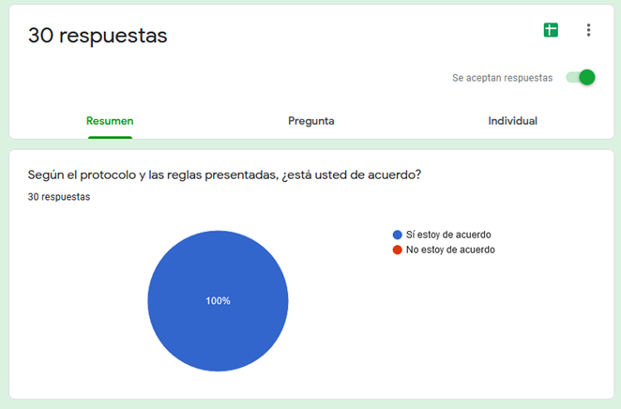
Figura 8 Aprobación Normas de la sesión

2.6. Presentación participantes de la Mesa Distrital de Actores

Dando continuidad al desarrollo de la experiencia, esta se divide en tres fases participativas, la primera es la fase que se denominó “conocernos” que involucra las presentaciones de las y los asistentes de la mesa distrital, quienes mencionan su localidad en representación, incluyendo si pertenecen a alguna entidad, organización social o están en algún proceso de cuidado o creación de huertas. En el Anexo 1: Listado de Asistencia, se relaciona la información de cada persona que asistió a esta mesa de actores. Se emite la asistencia inicial de 63 personas, un máximo de 82 en conexión virtual y 80 al finalizar el encuentro.
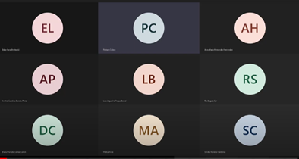
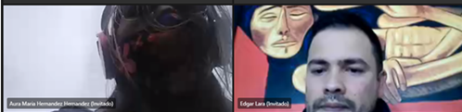
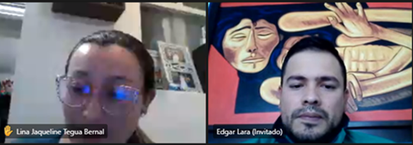
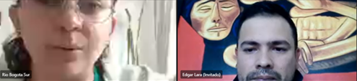
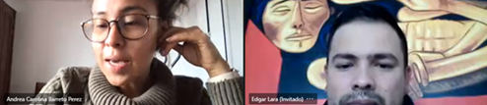
Figura 9 Fotografía de los participantes

2.7. Taller Expectativas de la Mesa Distrital de Actores

Dentro de la fase de conocernos se desarrolló el taller de las expectativas que manifiesta las perspectivas a alcanzar de las y los participantes asistentes en la sesión. Es posible afirmar que las expectativas de los participantes durante la asamblea fueron positivas y en la herramienta mentimeter la participación fue de 38 asistentes que manifestaron y facilitaron sus ideas dentro de la nube de palabras, donde el concepto con mayor relevancia dentro fue “aprendizaje”, por ende se puede deducir que hay un marcado interés por conocer e instruirse con la comunidad sobre lo respectivo a agricultura.

A continuación los resultados de esta actividad:

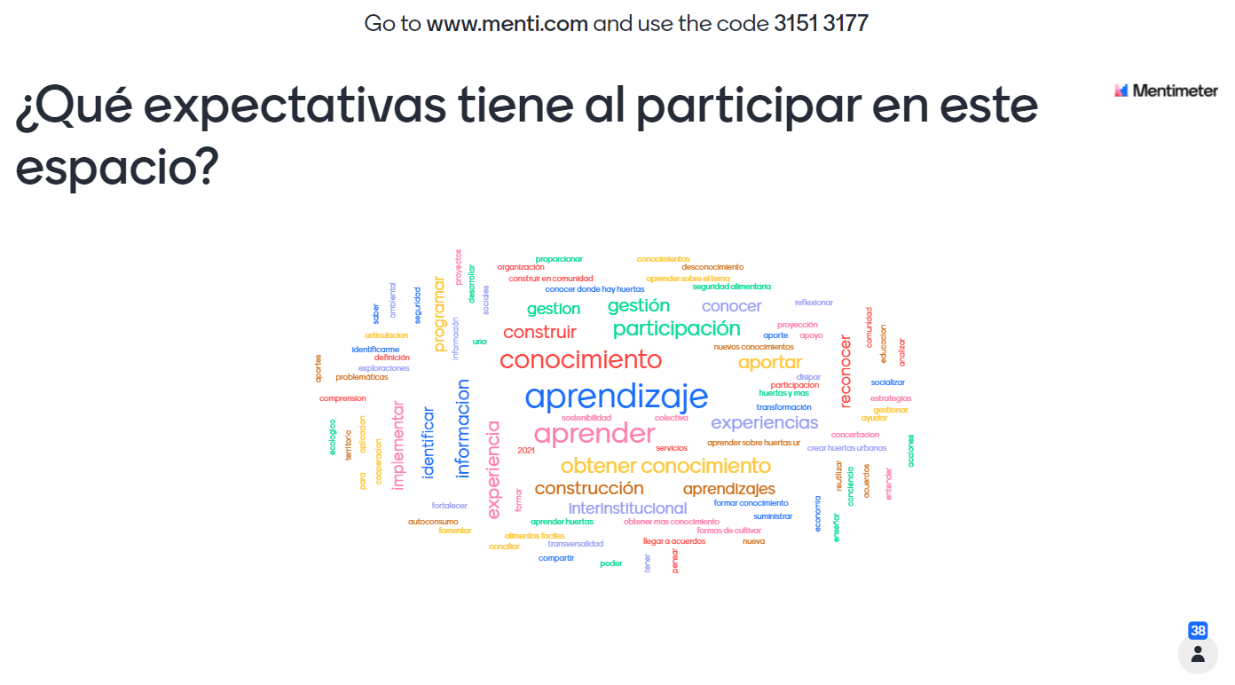
Figura 10 Resultados: expectativa de los participantes

Las expectativas que se priorizaron fueron:
Aprendizaje
Conocimiento
Aprender
Tabla 4 Conceptos Priorizados de las Expectativas

Los conceptos priorizados se acompañaron con:

Construir | Interinstitucional | Conocer
Participación | Información | Compartir
Gestión | Identificar | Organización
Aportar | Implementar | Poder
Experiencias | Programar | Educación
Obtener conocimiento | Reconocer | Sostenibilidad
Tabla 5 Conceptos de las Expectativas

2.8. Presentación Formulación del programa AUPA

Después de la actividad de expectativas la moderadora Melisa Avila expone la presentación de la metodología general para la formulación participativa del Programa Distrital de Agricultura Urbana y Periurbana Agroecológica. Ver Anexo 4.
Incluye temas orientadores y normativos como el acuerdo 605 de 2015, en explicación de la consistencia del programa, su proceso, visión y prioridades, se adiciona el esclarecimiento de cómo será el acercamiento a la población participante en los contextos de asambleas territoriales, la mesa de actores distrital y la mesa interinstitucional de AUPA.

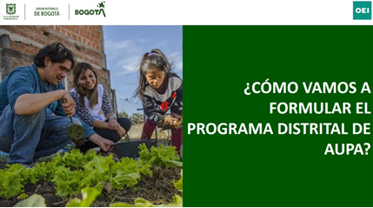
Figura 11 Presentación Formulación programa AUPA

2.9. Presentación Diagnóstico Evolución y Estado de la AUPA y problemas base de discusión.

Luego la moderadora Valentina Conde dispone a presentar el Diagnóstico, Evolución y Estado de la Agricultura Urbana Periurbana y Agroecológica en Bogotá, donde se resalta el análisis distrital de las redes y procesos participativos referenciando algunos indicadores que dan cuenta del tipo de población y comunidades que se benefician de este tipo de prácticas. Así mismo, mencionan la trascendencia de la AU en las distintas administraciones que ha tenido la ciudad de Bogotá. Por otro lado, se resalta la importancia de la tradición campesina dentro de la AUP, y se habla de la incidencia Internacional y Nacional como consideraciones representativas. Ver Anexo 5

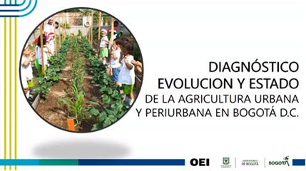
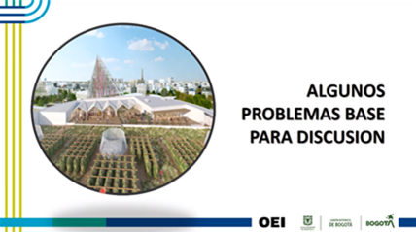
Figura 12 Presentación Diagnóstico y evolución de la AUP y Presentación Problema Base

2.10. Validación presentación de diagnóstico y problemas base de discusión.

Al finalizar la exposición del Diagnóstico y evolución de la Agricultura Urbana y Periurbana en Bogotá, se realiza una encuesta virtual referida a la validación de su contenido A continuación se exponen los resultados que se obtuvieron de la encuesta sobre la validación de la presentación de diagnóstico y evolución de la Agricultura Urbana y Periurbana en Bogotá, y sobre la problematización, en una escala de 1 a 5, siendo 1 poco de acuerdo y 5 totalmente de acuerdo, los comentarios realizados por los participantes y comparativa de las personas que respondieron la encuesta frente al número total de participantes en la sesión.

Los participantes que contestaron la encuesta fueron 22 personas, sus calificaciones estuvieron divididas, la escala de 5 tuvo un promedio de 31.6% de aceptación, la calificación de 4 fue con la que se identificaron la mayoría de participantes con un 40.9% de elección, la calificación de 3 fue otra de las opciones más votadas con un 31.8% de elección, la calificación de 2 la eligió un 4% de los participantes y la escala de 1 tuvo un 0% . Cada uno de los participantes que contestaron la encuesta realizaron una recomendación de que elementos incluirían

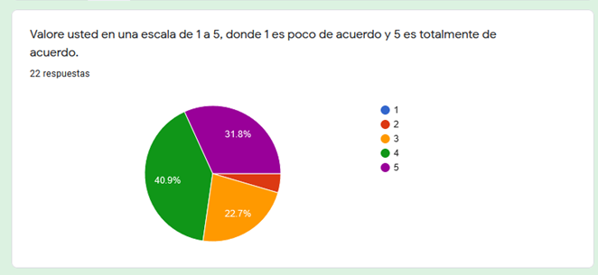
Figura 13 Validación presentación de diagnóstico y problematización

Adicional, cada uno de los asistentes que contestaron la encuesta realizaron las siguientes recomendaciones:

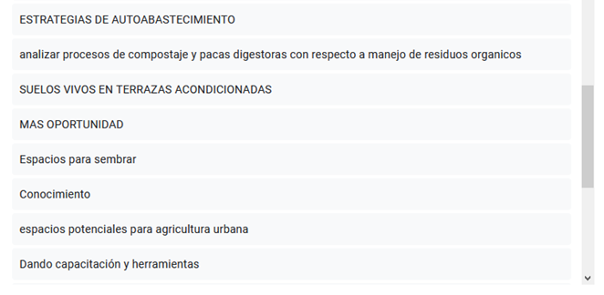
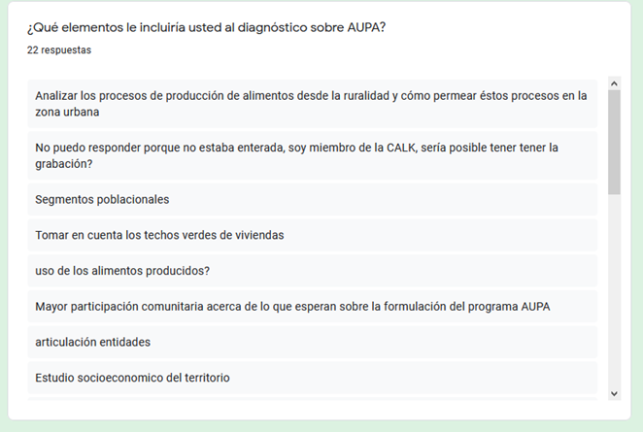

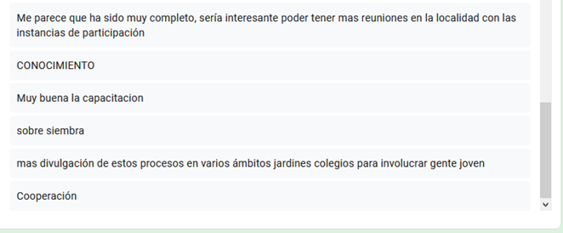
Figura 14 Propuesta validación presentación de diagnóstico y problematización

2.11. Validación de conceptos

En trascendencia informativa durante el encuentro se evidencia la segunda fase de la sesión que se trata de “conceptos y saber” donde el equipo de la (OEI) a continuación muestra contenido que define qué es la Agricultura Urbana, la Agricultura Periurbana y la Agricultura Urbana Periurbana y Agroecológica exponiendo los conceptos extraídos a partir de la experiencia del JBB:

Agricultura Urbana
Figura 15 Definición Agricultura Urbana

Agricultura Periurbana

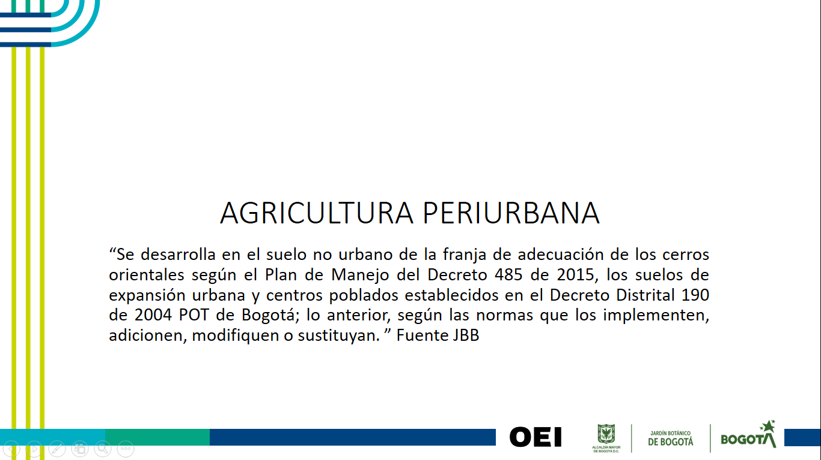
Figura 16 Definición Agricultura Periurbana

Agricultura Urbana y periurbana agroecológica
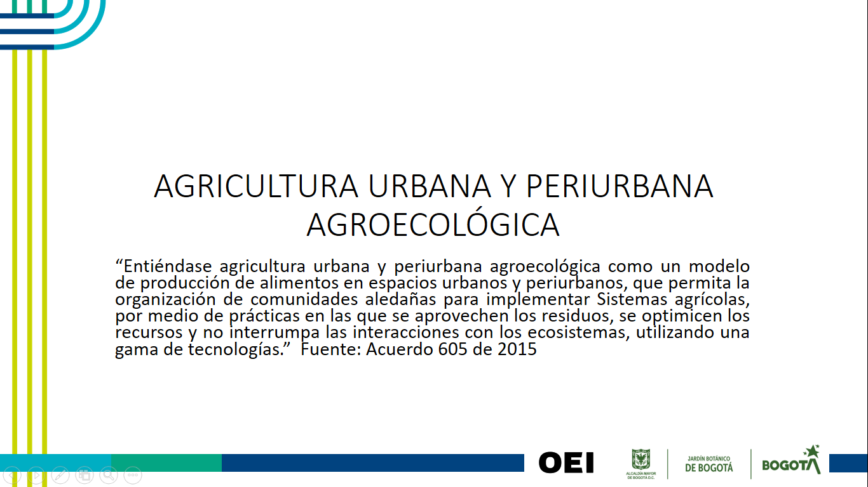
Figura 17 Definición Agricultura Urbana y periurbana Agroecológica

2.12. Taller determinación Problema principal de la AUPA
En consecución con el encuentro y teniendo en cuenta su división, se aborda la tercera etapa que es el bloque de construcción donde de forma participativa las y los asistentes manifiestan dificultades con el fin de detectar el problema central de la AUPA, esto por medio de la realización de un taller de identificación acogiendo observaciones que tengan los participantes, con el fin de construir un árbol de problemas. Esta información obtenida será sistematizada para ser presentada en el taller de estrategia

Los participantes de la Asamblea realizaron 3 comentarios durante el desarrollo de esta actividad, que pueden ser consultados en el Anexo 2 Memoria Asamblea Territorial.

2.13. Taller determinación Causa y Efectos de la AUPA
Parte de la fundamentación de esta sesión radica en resaltar la formulación del problema central y las situaciones de complejidad comunal que se presentan recurrentes en la práctica de la AUPA haciendo de este apartado un espacio participativo que involucra el ahora de las y los actores de la mesa distrital, con el fin de hacer la exposición del taller de determinación de causas y efectos que atraviesan las situaciones de desafío, oportunidad o preocupación.

2.14. Cierre de la sesión

Finalmente, la ingeniera Pastora González menciona la importancia de que los participantes diligencien la Encuesta de Satisfacción del encuentro lo que permite tener una pieza evaluativa de la sesión, se suministra el link por el chat. Adicional, se recuerda el correo y los números telefónicos ya suministrados por si las y los asistentes tienen alguna dificultad o inquietud.

Figura 18 Presentación recordatorio

3. Resultados de los ejercicios de Participación

A continuación se presentan los resultados de los ejercicios de participación para la construcción del árbol de problemas

3.1. Validación de conceptos

A continuación se exponen los resultados que se obtuvieron de la encuesta sobre la validación de los conceptos de Agricultura urbana, Agricultura periurbana y Agricultura urbana y periurbana agroecológica; para este taller se realizaron dos actividades por concepto, la primera actividad consistió en la elaboración de una encuesta en donde se elegía si se estaba en total desacuerdo, parcialmente en desacuerdo o totalmente de acuerdo sobre el concepto presentado. El siguiente ejercicio consistió en la elaboración de una nube de palabras para priorizar su definición, resaltar aspectos en su orden de relevancia y clasificar criterios para cada concepto.

3.1.1. Agricultura Urbana

Para el desarrollo del concepto de Agricultura Urbana, se expuso una definición por parte del JBB y se desarrolló el taller de validación y propositivo.

Los participantes que contestaron la encuesta fueron 31 personas, de ellos el 16.1% opinan que están totalmente en desacuerdo, un 41.9% de los participantes están parcialmente de acuerdo y un 41.9% están totalmente de acuerdo con la definición. Los ajustes que se realicen al concepto de Agricultura Urbana se construirán, mejorarán o se incluirán las propuestas de los participantes

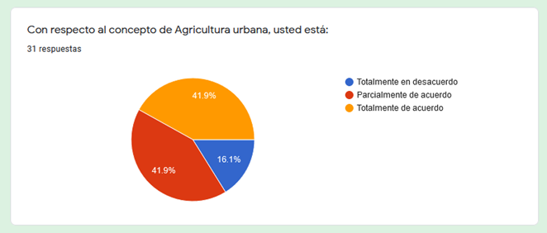
Figura 19 Aprobación concepto Agricultura Urbana

Respecto a la nube de ideas sobre el concepto de Agricultura urbana, participaron 27 personas que aportaron las siguientes palabras que se podrían integrar a la definición.

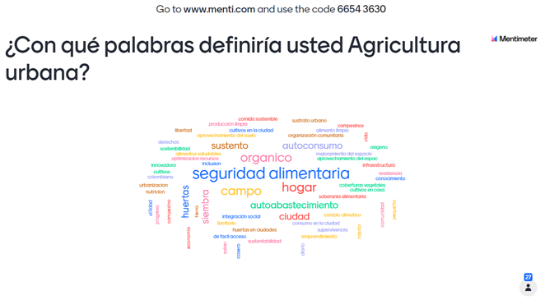
Figura 20 Nube de ideas concepto Agricultura Urbana

Los conceptos que se priorizaron fueron:

Seguridad alimentaria
Hogar
Campo
Orgánico
Tabla 6 Conceptos priorizados de Agricultura Urbana

Y los conceptos priorizados se acompañaron con:
Comida | Sostenible | Sustrato Urbano
Producción limpia | Campesinos | Libertad
Cultivos | Alimento limpio | Vida
Salud | Optimización recursos | Mejoramiento del espacio
Aprovechamiento | Sustento | Autoconsumo
Orgánico | Inclusión | Infraestructura
Innovación | Urbanización | Nutrición
Utilidad | Huertas | Tierra
Siembra | Integración social | Autoabastecimiento
Cambio climático | Comunidad | Interior
Economía | Resistencia | Sustentabilidad
Emprendimiento | Casero | Territorio
Tabla 7 Conceptos Agricultura Urbana

3.1.2. Agricultura Periurbana

Para el desarrollo del concepto de Agricultura Periurbana, se expuso una definición por parte del JBB y se desarrolló el taller de validación y propósito, este análisis se compiló en la Figura 9- Aprobación del concepto Agricultura Urbana.

Los participantes que contestaron la encuesta fueron 31 personas, de ellos el 3.2% opinan que están totalmente en desacuerdo, un 51.6% de los participantes están parcialmente de acuerdo y un 45.2% están totalmente de acuerdo con la definición. Los ajustes que se realicen al concepto de Agricultura Periurbana se construirán, mejorarán o se incluirán las propuestas de los participantes.
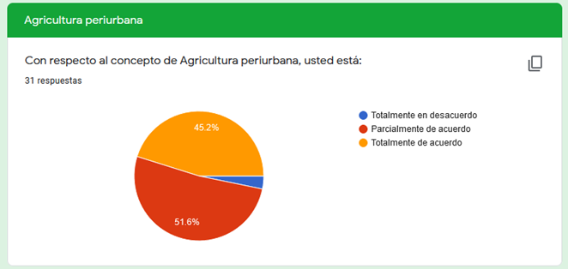
Figura 21 Aprobación concepto Agricultura Periurbana

Respecto a la nube de ideas sobre el concepto de Agricultura periurbana, participaron 25 personas que aportaron los siguientes conceptos que se podrían integrar a la definición.
.

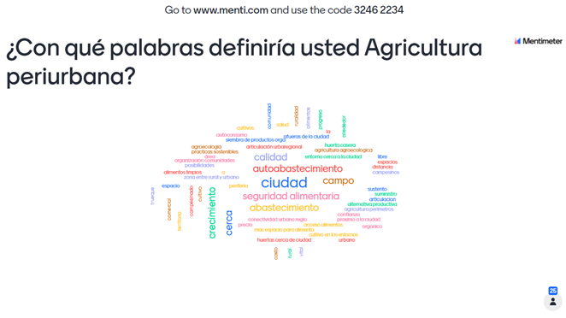
Figura 22 Nube de ideas concepto Agricultura Periurbana

El concepto que se priorizó fue:

Ciudad
Tabla 8 Conceptos priorizados Agricultura Periurbano

Y el concepto priorizado se acompañó con:
Seguridad alimentaria | Campo | Abastecimiento
Calidad | Crecimiento | Cerca
Comunidad | Salud | Ruralidad
Alimentos | Progreso | Alrededor
Autoconsumo | Siembra | Orgánico
Huerta | Casero | Entorno cerca a la ciudad
Libre | Espacios | Distancia
Sustento | Suministro | Articulación
Alternativa | Perímetro | Confianza
Costo | Rural | Vital
Trueque | Alimentos limpios | Periferia
Autoabastecimiento
Tabla 9 Conceptos Agricultura Periurbano

3.1.3. Agricultura Urbana y Periurbana Agroecológica

Para el desarrollo del concepto de Agricultura Urbana y Periurbana Agroecológica, se expuso una definición por parte del Acuerdo 605 de 2015 y se desarrolló el taller de validación y propósito.

Los participantes que contestaron la encuesta fueron 31 personas, de ellos el 3.2% opinan que están totalmente en desacuerdo, un 48.4% de los participantes están parcialmente de acuerdo, y un 48.4% están totalmente de acuerdo con la definición. Los ajustes que se realicen al concepto de Agricultura Urbana y Periurbana Agroecológica se construirán, mejorarán o se incluirán las propuestas de los participantes.

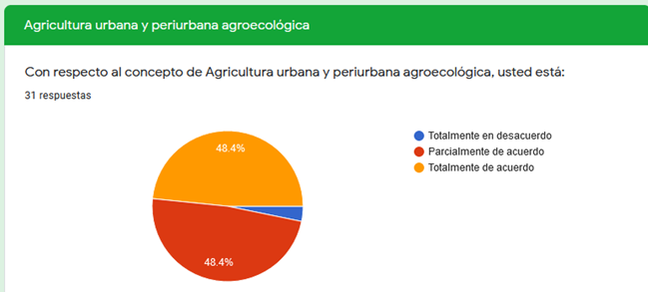
Figura 23 Aprobación concepto Agricultura Urbana y Periurbana Agroecológica

Respecto a la nube de ideas sobre el concepto de Agricultura periurbana, participaron 19 personas que aportaron los siguientes conceptos que se podrían integrar a la definición.

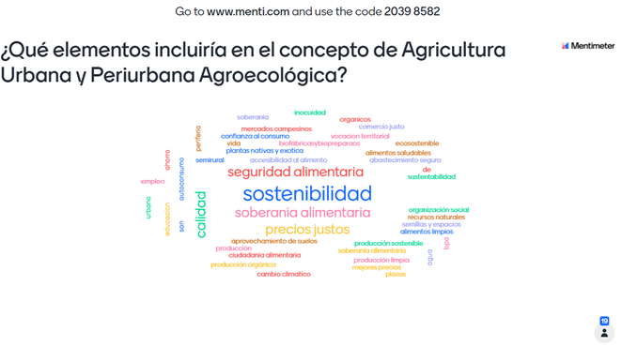
Figura 24 Nube de palabras Agricultura Urbana y Periurbana Agroecológica

Los conceptos que se priorizaron fueron:
Sostenibilidad
Seguridad alimentaria
Soberanía alimentaria
Precios justos
Tabla 10 Conceptos priorizados Agricultura Urbana y Periurbana Agroecológica
Y los conceptos priorizados se acompañaron con:
Soberanía | Inocuidad | Orgánicos
Mercados campesinos | Confianza | Vocación territorial
Vida | Biofábricas | Biopreparados
Salud | Abastecimiento seguro | Sustentabilidad
Organización social | Recursos naturales | Semillas
Espacios | Alimentos limpios | Sostenible
Producción limpia | Plazas | Agua
Cambio climático | Producción orgánicos | Ciudadanía
Calidad | Educación | Urbano
Empleo | Ahorro | Autoconsumo
Tabla 11 Conceptos Agricultura Urbana y Periurbana Agroecológica

3.2. Taller determinación Problema

A continuación se exponen los resultados que se obtuvieron de la nube de palabras sobre la identificación del principal problema de la Agricultura urbana y Periurbana Agroecológica - AUPA con el fin de resaltar y/o priorizar aspectos importantes en orden de relevancia.
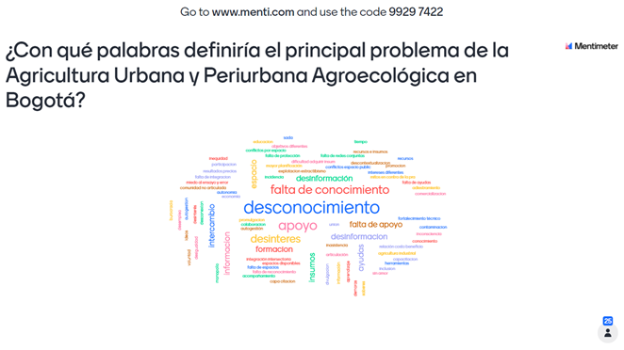
Figura 25 Nube de palabras Principal problema Agricultura urbana y Periurbana Agroecológica

Para esta actividad participaron 25 personas, en esta asamblea los conceptos que se priorizaron entre los participantes fueron:

Desconocimiento
Falta de Conocimiento
Apoyo
Tabla 12 Problema priorizado Agricultura urbana y Periurbana Agroecológica

Educación | Objetivos diferentes | Falta de protección
Conflictos por espacio | Tiempo | Falta de redes conjuntas
Recursos | Insumos | Falta de ayudas
Intereses diferentes | Promoción | Falta espacios
Adiestramiento | Comercialización | Falta de reconocimiento
Fortalecimiento técnico | Contaminación | Falta integración
Inconsistencias | Relación costo-beneficio | Falta articulación
Capacitación | Herramientas | Inequidad
Sin amor | Ayudas | Demoras
Aprendizaje | Articulación | Inasistencia
Unión | Desinterés | Formación
Integración intersectorial | Espacios disponibles | Acompañamiento
Información | Desigualdad | Voluntad
Ideas | Autogestión | Desempleo
Burocracia | Inclusión | Autonomía
Tabla 13 Problema Agricultura urbana y Periurbana Agroecológica

3.3. Taller determinación Causas y efectos
En esta etapa de problematización se reflejarán las causas o efectos que las y los huerteros han expuesto como situaciones relevantes y de posible preocupación, esto se dedujo a partir del uso de la herramienta Padlet que de forma virtual permitió crear un tablero digital. Por consiguiente, se resaltan aquellos aspectos reiterados, similares y que se relacionan en las expresiones de los asistentes en procesos de soberanía alimentaria. Lo anterior en apuesta al análisis de necesidades y el reconocimiento histórico-social
Causas

Falta de trabajo articulado con la comunidad
Falta de reconocimiento del SADA por parte de la comunidad
Desinterés por parte de la comunidad y falta de gestión institucional
Falta de conciencia y capacitación
Seguridad alimentaria
Falta de herramientas para producir
Intereses diferentes
Trabas burocráticas
Falta de conocimiento
Capacitación continua en nuevas técnicas y tecnologías
Fortalecimiento técnico
Formación
Falta de conocimiento
Falta de tomar conciencia
Faltas de redes de trabajo semillas - productoras – sembradores
Poca visibilizarción de centros educativos
Falta divulgación
Falta de capacitación e información
Acompañamiento
Articulación institucional según la misionalidad
Falta de capacitación
Desconocimiento
Falta de capital
Falta de capacitaciones
Falta de cartografía de fácil acceso
Capacitaciones, manejo de productos para su aprovechamiento
Procesos repetitivos
Asistencias técnicas, capacitaciones acompañamiento
Desarticulación institucional
Falta de claridad en los conceptos (agroecología)
Contacto interinstitucional tardío debido a problemas contractuales del JBB
Intereses particulares
Poca visibilización de los centros educativos
Miedo a sembrar debido a que se han creado muchos mitos a esta actividad
Desconocimiento de los lineamientos específicos para que las comunidades interesadas puedan reglamentar dicha actividad
Falta de armonización de las acciones
Nuevas tecnologías

Efectos

Productividad
Poca participación
Mejoramiento productivo
Baja productividad
Desconexión entre los dos entes
Acceso de materiales y formación
Dificultad en la comunicación entre actores
Planeación productiva
Acopio y distribución
Dificultad en productividad
Más productividad mejores provechos
No articulación, no hay confianza entre las comunidades y en la institucionalidad
Alimentación saludable
Poco uso de las tierras
La comunidad pierde interés en actividades en las que no evidencian un impacto que les beneficie, debido a un acompañamiento incompleto y descuidado a nivel institucional
Desinformación en la comunidad acerca de lo que esperan las personas de las instituciones
No hay corresponsabilidad en los procesos productivos
Falta de credibilidad de los agricultores
Desconocimiento de las especies alimentarias
Transformación productiva
Productividad y calidez en huertas
Desconocimiento del uso de las plantas
Procesos postcosechas
Herramientas productivas
Poco emprendimiento de nuestros recursos en la ciudad
Baja participación
Planeación a partir de las variables de cultivo
Falta de banco de semillas
Contacto interinstitucional tardío debido a organización del JBB
No se aplica claramente el concepto de agroecología
Empleo eficiente del agua en producción
Poca siembra de productos, dependencia de venta de productos agrícola de almacenes y tiendas de barrio, espacios óptimos para sembrar desperdicios
Tabla 14 Causas y efectos que exponen las y los agricultores

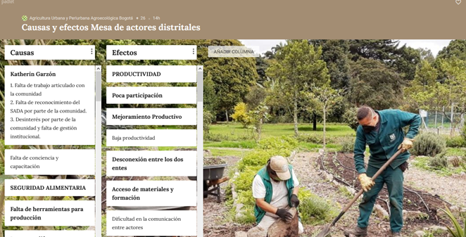
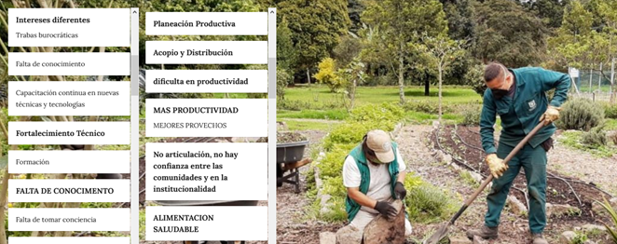
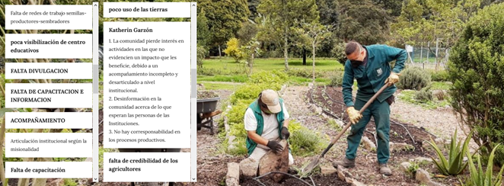
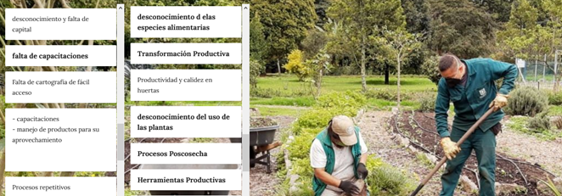
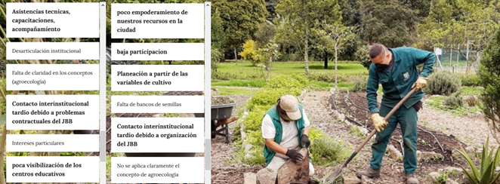
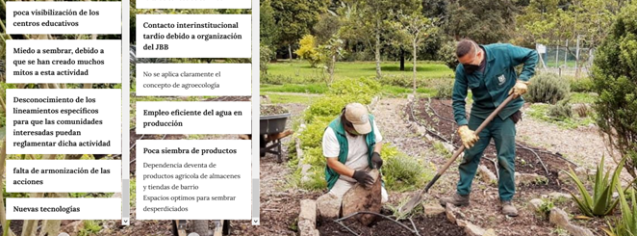
Figura 26 Causas y efectos que exponen las y los agricultores

4. Aspectos Destacables

Aspectos destacables:

En esta sección se describen los aspectos más relevantes que expusieron los participantes de la asamblea durante sus intervenciones, en el chat y en los formularios, también se expone la visión que manifestaron para la formulación del Programa Distrital de Agricultura Urbana y Periurbana Agroecológica - PDAUPA:

- Se plantea el fortalecimiento en promover la agricultura urbana para interesados y grupos étnicos que no cuentan con un territorio. Durante esta conversación se resaltó la resolución 361 de 2020 en la que se establecen los lineamientos de la agricultura urbana en el espacio público.
- Se evidencia un marcado interés por el terreno y los espacios en los que se puedan ubicar las huertas o los cultivos que han gestionado varios grupos.
- Los asistentes a la mesa manifestaron que cada proceso dentro de las huertas y los problemas que presentan son diferentes, por ende manifiestan que para solucionar deben ser escuchados y atendidos de acuerdo con lo que expresan.

Durante la Mesa de actores las intervenciones no fueron muchas respecto a la asistencia, sin embargo hubo una participación activa dentro de las herramientas proporcionadas por el equipo de la OEI, se promedia que entre 19 y 30 personas estuvieron expresando sus ideas a través de las herramientas.

5. Conclusiones

A continuación se describen las conclusiones más relevantes de la asamblea y la visión que tienen para la formulación del Programa Distrital de Agricultura Urbana y Periurbana Agroecológica - PDAUPA:

El aprendizaje, conocimiento, participación construir y información fueron las palabras más recurrentes en el taller de expectativas que se tenían al iniciar la reunión. Siendo estos elementos claves para sopesar la importancia y trascendencia de la agricultura urbana y periurbana en los participantes y el programa a formular.

Respecto a la presentación expuesta del diagnóstico de la agricultura urbana y periurbana de Bogotá, surgieron varios comentarios para enriquecerla, en donde hubo diferentes aportes como ampliar la información técnica, las redes comunitarias que existen y la articulación que estas tienen con las entidades, además incluir los procesos de educación ambiental

Por otra parte, los conceptos que sobresalen como propuesta para integrarlos en las definiciones de la Agricultura urbana, Agricultura periurbana y Agricultura urbana y periurbana agroecológica son Seguridad alimentaria, soberanía alimentaria, autoabastecimiento, sostenibilidad, ciudad, campo y orgánico.

Por último, para los participantes de la Mesa de Actores Distritales los problemas principales más relevantes son el desconocimiento, la falta de conocimiento y la falta de apoyo en la protección, redes conjuntas, reconocimiento, integración y articulación. Por otra parte, los participantes manifestaban que falta fortalecimiento técnico y la disponibilidad de tener más espacios para la siembra, articulación.

6. Recomendaciones del espacio de participación
En este apartado se expondrán las propuestas realizadas por los participantes en la mesa de actores, en la cual participaron 41 integrantes de la comunidad. Inicialmente se evaluó el cumplimiento de las expectativas de los participantes frente a la sesión, en una escala de 1 a 5, siendo 1 desacuerdo y 5 completamente de acuerdo.
En la siguiente, se presenta una gráfica con los resultados del cumplimiento de expectativas:
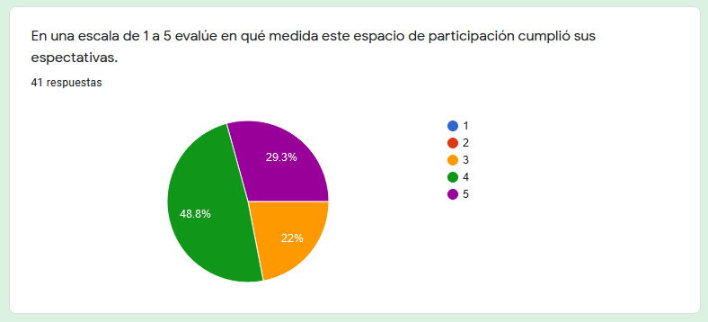
Figura 27Resultados, cumplimiento de expectativas

En la anterior se puede evidenciar una respuesta positiva por parte de los asistentes a la mesa de actores, ya que el 29.3% calificaron con 5, el 48.8% calificó con 4 y el 22% de los participantes se manifestaron con 3, por lo tanto se podría concluir que las expectativas iniciales se cumplieron.

Seguido de esto, se presenta la encuesta sobre evaluación de la metodología y las herramientas utilizadas durante la sesión, la cual también presenta una respuesta positiva, un poco más de la mitad (51.2%) de los participantes que respondieron a la encuesta manifiestan una completa satisfacción con 5, el 39% evaluaron con 4 y el 9.8% respondieron con 3, mientras que ninguno de los participantes calificaron con 2 o 1, manteniendo un mayor porcentaje de satisfacción frente a la metodología y herramientas utilizadas:

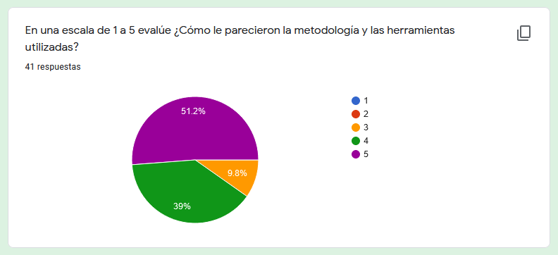
Figura 28 Resultados, evaluación metodología y herramientas.

En la siguiente se presenta la respuesta de los asistentes a la asamblea a la pregunta ¿Asistiría a los próximos espacios de encuentros?

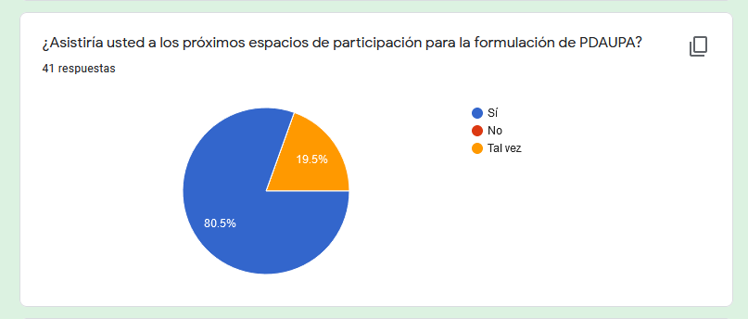
Figura 29 ¿Asistirá a los próximos espacios de encuentro?

En la anterior se puede observar un notable interés de los participantes por acudir a los nuevos espacios de encuentro, pues el 80.5% manifestó que sí asistirá a las próximas sesiones y el 19.5% dice que tal vez asistiría.

A lo largo de la asamblea se destacan varios elementos que favorecen la intención de seguir avanzando y mejorar. Durante el proceso de sistematización es posible determinar lo correspondiente a la colaboración y valoración que los participantes manifestaron en la encuesta de satisfacción realizada, también expresaron algunas propuestas para mejorar y precisar las próximas asambleas.

A continuación las participaciones de los participantes:

Figura 30 Propuestas de los participantes

Con lo anterior, es posible inferir que los participantes tienen interés por seguir participando, sin embargo hay un constante comentario en las peticiones, piden que las sesiones sean más dinámicas o lúdicas, desean mayor participación interactiva por parte de los asistentes.

7. Anexos

Anexo 1: Listado de Asistencia

NOMBRE | LOCALIDAD | ORGANIZACIÓN SOCIAL O INSTITUCIÓN
Rosalba Corredor | (Usaquén Engativá y Teusaquillo) | Referente de Seguridad Alimentaria y Nutricional
Catherine Garzón | (Usme y Tunjuelito) | Seguridad Alimentaria y Nutricional - Subred Sur
María Alejandra Cabezas | (Usme y Tunjuelito) | Instituto Para la Economía Social - IPES
Jaqueline Maldonado | Bosa | Jardín San Diego - San Ignacio de Loyola
Ingrid Johanna Piñeros |  | Organización Ambiental Ecociencia Terrestre
Luz Marina Enciso |  | Asociación San Ignacio de Loyola - Sede San Diego
Maritza Marulanda |  | Asociación San Ignacio de Loyola - Jardín San Diego
Paola Marín |  | Asociación San Ignacio de Loyola - Sede San Diego
Jaime Moreno |  | Organización Ambiental Ecociencia Terrestre
Perla Boecker
Daisy Tatiana Fajardo | Candelaria | Alcaldía Local - Sector Ambiental
Ángela Juliethg Muñoz Ordoñez | Ciudad Bolívar | Alcaldía Local - Área Ambiente
Esteban Mauricio Álvarez | Engativá | Alcaldía Local
Angélica Liliana Molina | Kennedy | Alcaldía Local - Equipo Planeación
Angie Zamaca
Cristian Darío Duarte Lesmes |  | Alcaldía Local
Tatiana Camargo |  | Alcaldía Local - Equipo Formulación Agricultura Urbana
Janeth Ramírez |  | Casera Sede Nuevo Kennedy
Ramón Andrés Arango |  | Grupo Ecológico Huella de Oso
Pedro Monroy Benítez |  | Comité de Seguridad Alimentaria
Francy Ortiz | Las Cruces | Organización Conviventia
María Camila García Paéz | Mártires | Fundación Social Crecer - Sede I
Cindy Geney |  | Secretaría Distrital de Ambiente - Oficina de Participación, Educación y Localidades
Diana Ahumada | Puente Aranda | Comedor Puente Aranda
Marcela Roncancio |  | Comedor Puente Aranda
Diana Ahumada
Eder Campas |  | Secretaría Distrital de Ambiente - Oficina de Participación, Educación y Localidades
Andrea Carolina Barreto Pérez | Rafael Uribe Uribe | Alcaldía Local
Juan Camilo Molano |  | Alcaldía Local
Alejandra Moreno |  | Planeación del Fondo de Desarrollo Local
Maribel Peña Prieto y Juan Camilo |  | Alcaldía Local
Daisy Suarez |  | Secretaría Distrital de Ambiente
Sofy Andrea Arenales | Santafé | Sede Las Nieves
Jeimy Paola Rey |  | Asociación San Ignacio de Loyola - Sede Inés
Laura Ruiz | Santafe - Candelaria - Rafael Uribe Uribe | Refrente de Seguridad Alimentaría y Nutricional - Subred Centro Oriente
Daisy Suárez | Soacha | CDI Abraham Lincoln
Alejandra Fagua |  | Asociación San Ignacio de Loyola - Varón del Sol
Ana Cristina Cano Báez |  | Sub Dirección de Ecosistemas y Ruralidad de la Secretaría Distrital de Ambiente  (Líder de la Cuenca Suba - Salitre)
Briyith Pinto |  | Asociación San Ignacio de Loyola - Varón del Sol
Diana Reyes |  | Asociación San Ignacio de Loyola - Varón del Sol
Diana Marcela Correa Canon |  | Asociación San Ignacio de Loyola - Varón del Sol
Enerith Velasco |  | Asociación San Ignacio de Loyola - Varón del Sol
Johanna Molina |  | Asociación San Ignacio de Loyola - Varón del Sol
Gina Camila Peña |  | Asociación San Ignacio de Loyola - Varón del Sol
Liliana Bermúdez |  | Asociación San Ignacio de Loyola - Varón del Sol
Mary Luz López |  | Asociación San Ignacio de Loyola - Varón del Sol
Paola Bolaños |  | Asociación San Ignacio de Loyola - Varón del Sol
Caterine Andrade |  | Asociación San Ignacio de Loyola - Varón del Sol
Paola Leyton |  | Asociación San Ignacio de Loyola - Varón del Sol
Paola Andrea Beltrán García |  | Asociación San Ignacio de Loyola - Varón del Sol
Sandra Milena Rodríguez Molina |  | Asociación San Ignacio de Loyola - Sede Las Nieves
Yesica Gómez Montealegre |  | Asociación San Ignacio de Loyola Nuevo Kennedy
Sandra Patricia Núñez |  | Asociación San Ignacio de Loyola - Varón del Sol
Yaqueline Sánchez |  | Asociación San Ignacio de Loyola - Varón del Sol
Lina Menes |  | Abraham Lincoln
Julián Santiago Beltrán Contreras | Suba | Sub Dirección de Ecosistemas y Ruralidad de la Secretaría Distrital de Ambiente
Julián Beltrán
Jenny Paola Mendoza Monsalve |  | Seguridad Alimentaría y Nutricional
Juan Jacobo Arcila |  | Secretaría Distrital de Desarrollo Económico
Lucila Pérez |  | Corpored
Daniel Suárez Leguizamón |  | Secretaría Distrital de Ambiente
Viviana Caraballo |  | Jardín Manitas Laboriosas - Organización Niños Siglo XXI
Yamile Miranda |  | Asociación San Ignacio de Loyola - Sede Las Nieves
Vicente Landinez |  | Organización Corpored
Bibiana Andrea Rada | Teusaquillo | Secretaría Distrital de Ambiente - Oficina de Participación, Educación y Localidades
Jhon Édison Lozada | Tunjuelito | IDRD - Coordinador Local
Julio Armando Villa |  | Alcaldía Local - Oficina de Participación
Karen Blanco |  | Asociación San Ignacio de Loyola - Sede Las Nieves
William Galindo |  | Sub Dirección de Ecosistemas y Ruralidad de la Secretaría Distrital de Ambiente
Osmany Camargo Galindo | Usme | ICBF - Centro Zonal Usme
Iveth Andrea Reyes |  | Secretaría Distrital de Ambiente
Edgar Lara | SIN LOCALIDAD | JBB
Andrés Vargas |  | JBB
Sandra Moreno Cardenas |  | JBB
Aura María Hernández |  | JBB
Marisol Villadiego |  | JBB Bosa - Kennedy - Puente Aranda
Lina Jaqueline Tegua Bernal |  | Equipo Red de Agricultores Urbanos
Karito Vásquez
Hugo Rivera |  | Secretaría Distrital de Ambiente - Sub Dirección de Ecosistemas y Ruralidad
Liliana Rodríguez |  | JBB
Pedro Benítez
Fanny Consuelo Casiano Ruiz |  | Asociación San Ignacio de Loyola Nuevo Kennedy

Anexo 2: Memoria Asamblea Territorial Fucha (Ver Anexo 2: Memoria Asamblea Territorial Fucha. Docx en https://drive.google.com/drive/folders/1_Ngv29zFMhd_sbwBvWWhi8IXApv-i86g?usp=sharing)
Anexo 3: Base de datos convocatoria, asistencia y participación (Ver Anexo 3: Base de datos convocatoria, asistencia y participación. Xlsx en https://drive.google.com/drive/folders/1_Ngv29zFMhd_sbwBvWWhi8IXApv-i86g?usp=sharing)

Anexo 4: Presentación Formulación del programa AUPA (Ver Anexo 4: Presentación Formulación del programa AUPA. Pdf en https://drive.google.com/drive/folders/1_Ngv29zFMhd_sbwBvWWhi8IXApv-i86g?usp=sharing)

Anexo 5: Presentación Diagnóstico Evolución y Estado de la AUPA y Problemas Base (Ver Anexo 5: Presentación Diagnóstico Evolución y Estado de la AUPA y Problemas Base. Pdf en https://drive.google.com/drive/folders/1_Ngv29zFMhd_sbwBvWWhi8IXApv-i86g?usp=sharing)
Anexo 6: Video saludo Directora JBB (Ver Anexo 6: Video saludo Directora JBB. Mp4 en https://drive.google.com/drive/folders/1_Ngv29zFMhd_sbwBvWWhi8IXApv-i86g?usp=sharing)

Enlace video de bienvenida de la directora del JBB Martha Liliana Perdomo: https://drive.google.com/file/d/1s0aolFvz908r1Qni99FfjABcnRwzSTn2/view?usp=sharing
Ver en la sesión https://drive.google.com/file/d/1ssxDmUvTsC2VjGyV8DXUDjDLUh6gjY9D/view?usp=sharing
Ver en la sesión https://drive.google.com/file/d/1ssxDmUvTsC2VjGyV8DXUDjDLUh6gjY9D/view?usp=sharing
Ver en la sesión https://drive.google.com/file/d/1ssxDmUvTsC2VjGyV8DXUDjDLUh6gjY9D/view?usp=sharing
Ver en la sesión https://drive.google.com/file/d/1ssxDmUvTsC2VjGyV8DXUDjDLUh6gjY9D/view?usp=sharing
Ver en la sesión https://drive.google.com/file/d/1ssxDmUvTsC2VjGyV8DXUDjDLUh6gjY9D/view?usp=sharing
Ver en la sesión https://drive.google.com/file/d/1ssxDmUvTsC2VjGyV8DXUDjDLUh6gjY9D/view?usp=sharing
Ver en la sesión https://drive.google.com/file/d/1ssxDmUvTsC2VjGyV8DXUDjDLUh6gjY9D/view?usp=sharing
Ver en la sesión https://drive.google.com/file/d/1ssxDmUvTsC2VjGyV8DXUDjDLUh6gjY9D/view?usp=sharing
Ver en la sesión https://drive.google.com/file/d/1ssxDmUvTsC2VjGyV8DXUDjDLUh6gjY9D/view?usp=sharing
Ver en la sesión https://drive.google.com/file/d/1ssxDmUvTsC2VjGyV8DXUDjDLUh6gjY9D/view?usp=sharing
Ver en la sesión https://drive.google.com/file/d/1ssxDmUvTsC2VjGyV8DXUDjDLUh6gjY9D/view?usp=sharing
Ver en la sesión https://drive.google.com/file/d/1ssxDmUvTsC2VjGyV8DXUDjDLUh6gjY9D/view?usp=sharing
Ver en la sesión https://drive.google.com/file/d/1ssxDmUvTsC2VjGyV8DXUDjDLUh6gjY9D/view?usp=sharing
Ver en la sesión https://drive.google.com/file/d/1ssxDmUvTsC2VjGyV8DXUDjDLUh6gjY9D/view?usp=sharing
Ver en la sesión https://drive.google.com/file/d/1ssxDmUvTsC2VjGyV8DXUDjDLUh6gjY9D/view?usp=sharing
Ver en la sesión https://drive.google.com/file/d/1ssxDmUvTsC2VjGyV8DXUDjDLUh6gjY9D/view?usp=sharing
Ver en la sesión https://drive.google.com/file/d/1ssxDmUvTsC2VjGyV8DXUDjDLUh6gjY9D/view?usp=sharing
Ver en la sesión https://drive.google.com/file/d/1ssxDmUvTsC2VjGyV8DXUDjDLUh6gjY9D/view?usp=sharing
Ver en la sesión https://drive.google.com/file/d/1ssxDmUvTsC2VjGyV8DXUDjDLUh6gjY9D/view?usp=sharing
Ver en la sesión https://drive.google.com/file/d/1ssxDmUvTsC2VjGyV8DXUDjDLUh6gjY9D/view?usp=sharing
Ver en la sesión https://drive.google.com/file/d/1ssxDmUvTsC2VjGyV8DXUDjDLUh6gjY9D/view?usp=sharing
Ver en la sesión https://drive.google.com/file/d/1ssxDmUvTsC2VjGyV8DXUDjDLUh6gjY9D/view?usp=sharing

